Nombre: _____________________________ Bloque: _____ Fecha: ______________________________
Español 2 – Repaso de Unidad Preliminar
I. Overview. The following topics will be covered on the quiz/test:
- Introductions, Greeting People, Basic Conversations  - Describing People  - Likes and Dislikes  - How you feel/Where you are  - Activities you do  - Activities you are going to do | - Subject Pronouns  - -AR/-ER/-IR Verbs  - The Verbs Ser, Ir, Dar, Estar, Tener  - Stem-Changing Verbs & -GO Verbs  - The Verb Gustar  - Agreement, Articles, and Adjectives

II. Vocabulario.
A. Opuestos. Fill in the blank with the adjective’s opposite.
1. Bajo(a) _________________________  2. Feo(a) [Ugly] __________________________  3. Rubio(a) _______________________ | 4. Organizado(a) _________________________  5. Cómico(a) _______________________  6. Perezoso(a) _______________________

B. Dibujos. Fill in the blank with the vocabulary word that matches the picture.
1. 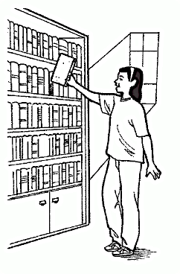 ______________________________  2. 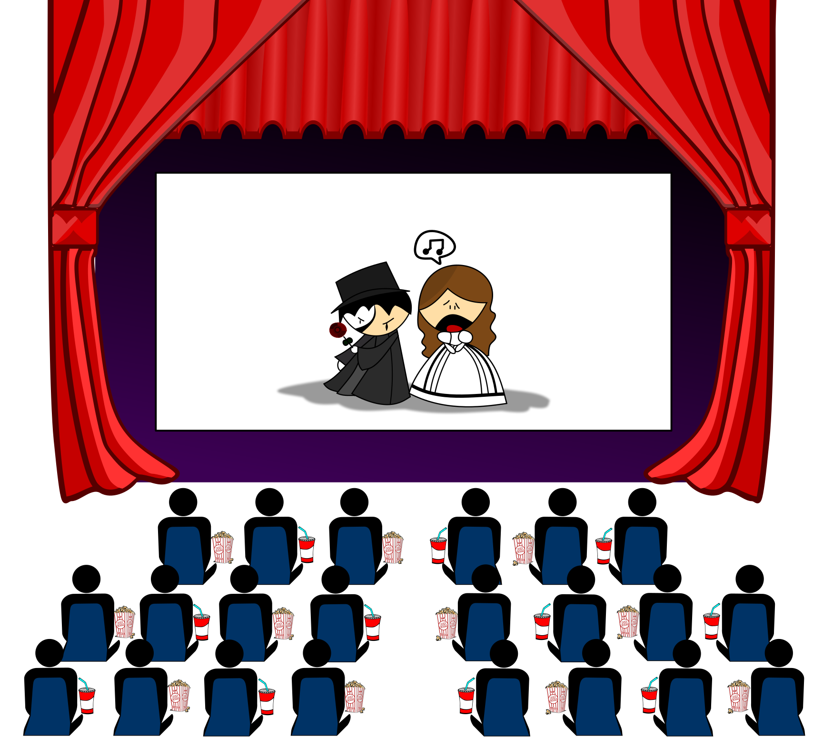_____________________________  3.______________________________ | 4. __________________________  5. ______________________________  6. 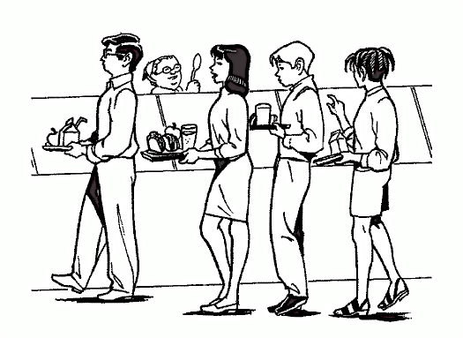_________________________

C. Opuestos. Write the opposite of the word or phrase listed (in Spanish).
1. Trabajador(a): _____________________________  2. Alto(a): _______________________________  3. Rubio(a): _______________________________  4. Feo(a): _______________________________  5. Organizado(a): _____________________________ | 6. La mujer: _______________________________  7. Contento(a): _______________________________  8. Tener calor: _______________________________  9. Estar tranquilo(a): __________________________  10. Las frutas: _______________________________

D. Definiciones. Write the vocabulary word (in Spanish) that is being defined.
1. Es una fruta roja que se da a la maestra en la escuela primaria: _______________________________
2. Es cuando se usa un teléfono celular o un iPod con canciones: _______________________________
3. Cuando una persona tiene sed es lo que va a hacer: _______________________________
4. Es cuando comes la comida al mediodía: _______________________________
5. Es un lugar donde las persona comen comida y hay meseros (waiters): ____________________________

E. Encierra en un circulo la letra de la respuesta más apropiada. (Circle the best response)
1. Manolo: Margarita, ¿eres jugadora de básquetbol?
Margarita: a. No, pero soy aficionada al básquetbol.
b. Son unos jugadores del equipo de básquetbol.
c. ¡Nosotros también!
d. ¿Qué pasa, Manolo?

2. Margarita: Carla, te presento a Manolo.
Carla: a. Se llama Carla.
b. Mucho gusto, Manolo.
c. Hasta luego.
d. Yo también.

3. Manolo: Carla, ¿quién es el hombre de la camisa azul?
Carla: a. Son los jugadores del equipo de fútbol.
b. ¡Yo soy una aficionada al básquetbol!
c. Me llama Carla.
d. Es el director de la escuela, el señor White.

4. Manolo: ¿Y quiénes son las personas allí?
a. Es la señorita Romero.
b. Es el señor Gómez.
c. Son unos jugadores del equipo de básquetbol.
d. Ella es una aficionada al fútbol.

F. Escribe el nombre de la comida debajo del dibujo.
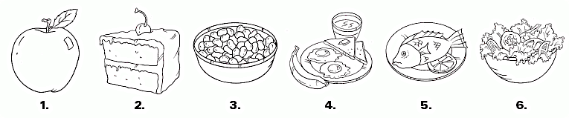
- ______________________________________  - ______________________________________  - ______________________________________ | - _______________________________________  - _______________________________________  - _______________________________________

G. Empareja el lugar con la actividad más lógica para hacer allí.
1. ___ nadar a. la fiesta en casa del amigo
2. ___ estudiar la tarea b. la tienda
3. ___ comer almuerzo c. la clase
4. ___ ver una obra de Shakespeare d. el teatro
5. ___ enseñar matemáticas e. la cafetería
6. ___ salir a comer f. la piscina
7. ___ bailar g. la biblioteca
8. ___ comprar zapatos h. el restaurante

H. Subraya el lugar apropiado para completar las oraciones.
1. Voy a hacer ejercicio en...
el gimnasio. el concierto. el restaurante.

2. Vamos a escuchar música en vivo en...
el cine. el concierto. el café.

3. ¿Prefieres ir de compras en tiendas pequeñas o en...
la fiesta? el estadio? el centro comercial?

4. Van a ver el partido de básquetbol en...
la cafetería. el estadio. la piscina.

5. Hace muy buen tiempo hoy. ¿Por qué no vamos...
a la oficina? al parque? a la biblioteca?

6. No sé a que hora empieza la película. Voy a llamar...
al partido. a la cafetería. al cine.

I. Completa las oraciones con las actividades lógicas.
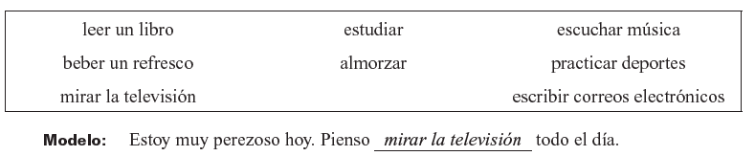
1. Para sacar buenas notas, tienes que ________________________ mucho.
2. Soledad está muy tranquila hoy, piensa en ________________________.
3. ¡Tengo hambre! ¿Cuándo vamos a ________________________?
4. Siempre estamos cansados después de ________________________.
5. ¿Tienes sed? Tú debes ________________________.
6. ¿Van al concierto este fin de semana? —¡Sí! Nos gusta mucho ________________________

III. Gramática.
A. ¿A quién admiras tú? Completa las oraciones con un, unos, una o unas.

1. ____________ mujer que admiro mucho es mi hermana mayor. Ella es 2. ____________ persona simpática y trabajadora y siempre tiene 3. ____________ consejos buenos para mí. ¿Hay 4.____________ hombre o 5. ____________ mujer a quien admiras mucho? Quizá es 6. ____________ maestro de tu escuela, 7. ____________ actriz famosa o 8. ____________ miembro de tu familia.

- Las terminaciones. Fill in the charts with the correct endings for regular present tense verbs.

-AR Verbs  Yo Nosotros  Tú Vosotros  Ud./Él/Ella Uds./Ellos/Ellas  -ER Verbs  Yo Nosotros  Tú Vosotros  Ud./Él/Ella Uds./Ellos/Ellas | -IR Verbs  Yo Nosotros  Tú Vosotros  Ud./Él/Ella Uds./Ellos/Ellas

- Fill in the charts with the correct present tense conjugations of the verbs.

Poder  Yo Nosotros  Tú Vosotros  Ud./Él/Ella Uds./Ellos/Ellas  Poner  Yo Nosotros  Tú Vosotros  Ud./Él/Ella Uds./Ellos/Ellas | Mirar  Yo Nosotros  Tú Vosotros  Ud./Él/Ella Uds./Ellos/Ellas  Servir  Yo Nosotros  Tú Vosotros  Ud./Él/Ella Uds./Ellos/Ellas

D. Escoge el sujeto correcto para completar las oraciones.
1. _________ eres estudiante de español.  a. Tú  b. Vosotros  c. Él  2. _________ es mi mejor amiga.  a. Tú  b. Yo  c. Ella  3. _________ somos jugadores de fútbol.  a. Vosotras  b. Ustedes  c. Carmen y yo | 4. _________ soy artístico.  a. Mateo  b. Yo  c. Usted  5. _________ son maestros de matemáticas.  a. Mamá y papá  b. Vosotros  c. Tú y yo

E. Completa el párrafo con las formas correctas de tener.
Me llamo Daniel y 1. ________________ dieciséis años. Vivo en Florida con mi madre y mis abuelos. Nosotros 2. ________________ una casa en un barrio muy bonito. Mi hermano menor es Carlitos.
Él 3. ________________ trece años. Yo 4. ________________ pelo castaño y ojos azules. Mis abuelos 5. ________________ pelo blanco y ojos azules. Soy muy estudioso y siempre 6. ________________ mucha tarea que hacer. Mis abuelos son de España y a veces ellos 7. ________________ que ayudarme con la tarea de español. ¿ 8. ________________ tú mucha tarea en la clase de español?

F. Escribe la letra de la respuesta que contesta la pregunta correctamente.
1. ¿Qué les gusta comer a Pamela y a ti?  a. Les gustan hamburguesas.  b. Nos gusta comer hamburguesas.  c. Les gusta comer hamburguesas.  2. ¿Le gustan a usted los frijoles?  a. Sí, me gustan.  b. Sí, le gustan.  c. Sí, me gusta.  3. ¿Te gustan más las verduras o las frutas?  a. Te gustan las verduras.  b. Me gustan las verduras.  c. Les gustan las verduras. | 4. ¿Cuáles deportes le gusta practicar a Rafael?  a. Me gusta practicar golf y fútbol.  b. Le gusta practicar golf y fútbol.  c. Les gusta practicar golf y fútbol.  5. ¿Les gustan los postres a Carla y a Silvia?  a. No, no les gusta.  b. No, no nos gustan.  c. No, no les gustan.

G. Completa el párrafo con la forma correcta del verbo gustar.
Aquí estoy en el supermercado. ¿Qué voy a preparar para la cena de esta noche? Hmmm... el pescado parece estar muy fresco. A mamá 1. _________________ comer pescado fresco pero a Paquito y a Clarita no 2. _________________ los mariscos. ¿Quizás a todos 3. _________________ la carne asada? Pero no, papá ya no come la carne de res. A mí 4. _________________ una ensalada grande con verduras y pollo. Pues, a mamá y a papá 5. _________________ mucho las ensaladas. Y a Clarita 6. _________________ el pollo. A mí y a Paquito 7. _________________ todas las verduras. Bueno, compro entonces lechuga, cebolla, tomates y pollo. ¡A la familia entera 8. _________________ esta ensalada!

H. Completa el párrafo con la forma correcta del verbo ir.
Siempre planeamos un cumpleaños muy especial para mi tía Susana. La mañana de su cumpleaños, mi mamá 1. ______________ a su apartamento y las dos 2. ______________ a un café cerca para tomar café y charlar. Entonces ellas 3. ______________ al centro porque les gusta 4. ______________ de compras. Mientras ellas 5. ______________ de compras, yo 6. ______________ a la pastelería para comprar una rica torta. Todos nos reunimos a la siete en punto y 7. ______________ directamente a un restaurante elegante para cenar. Y como a mi tía le gusta tanto 8. ______________ al cine, nosotros 9. ______________ al Moviemundo después de cenar para ver una película. ¿Qué 10. ______________ a hacer este año para tu cumpleaños?

I. ¿Qué tienen? Usa tener + sustantivo para describir cómo están las personas. (Use a phrase with tener + a noun from your vocabulary list to describe the pictures)
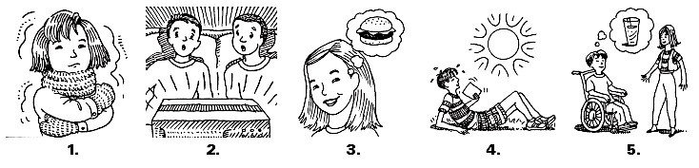
- ________________________________________________________________________________
- ________________________________________________________________________________
- ________________________________________________________________________________
- ________________________________________________________________________________
- ________________________________________________________________________________

III. La Lectura.
A. Read the conversations and answer the questions that follow.
Carlos: ¿Hola?
Sergio: Hola, Carlos. Soy Sergio. ¿Qué vas a hacer después de la cena?
Carlos: Voy a trabajar. ¿Por qué?
Sergio: Hay una fiesta en la casa de Eduardo. ¿Puedes ir después?
Carlos: Tal vez. Mañana voy a jugar al básquetbol y no quiero estar cansado. ¿Está bien si hablamos más tarde?
Sergio: Está bien. Voy a hablar con Carmen ahora. Hasta luego.
Carlos: Adiós.
---------------
Carmen: ¿Aló?
Sergio: ¡Hola, Carmen! Soy Sergio. ¿Qué vas a hacer más tarde?
Carmen: Voy a alquilar unos DVDs.
Sergio: ¿No quieres ir a una fiesta? Va a ser en la casa de un amigo muy simpático. Se llama Eduardo y sus fiestas siempre son muy divertidas.
Carmen: ¿Quién más va a la fiesta?
Sergio: No sé si Carlos va también. Vamos a hablar más tarde.
Carmen: Voy a hablar con él ahora. Un momento, Sergio.
---------------
Carlos: ¿Aló?
Carmen: ¿Carlos? Sergio y yo vamos a la fiesta de Eduardo. ¿Quieres venir?
Carlos: ¿Tú vas también? No sé...
Carmen: ¡Vamos! La fiesta va a ser muy divertida.
Carlos: Bueno. Tal vez puedo ir.
Carmen: ¡Fantástico! ¿Puedes venir a mi casa a las nueve?
Carlos: Está bien. ¡A las nueve!
Carmen: Perfecto. Un momento, Carlos.
---------------
Carmen: ¿Sergio? Sí, Carlos quiere ir y yo también. ¿Puedes venir a las nueve?
Sergio: Muy bien. Voy a llegar a tu casa a las nueve. ¡Hasta luego!
Carmen: Chau.

- What does Carlos have to do after dinner tonight? ___________________________________
- Where is Sergio going to go? ___________________________________
- What are Carlos’ plans for tomorrow? ___________________________________
- Who does Sergio invite to the party? ___________________________________
- Does Carlos decide to go once Carmen invites him to the party? _______________________________
- What time is Sergio going to meet Carmen? ___________________________________

IV. La Escritura
A. Write a letter to your new pen pal from Mexico telling them about your life. Try to include the vocabulary and grammar from the review unit.
- Introduce yourself. What do you look like? What is your personality?
- What things do you like and what do you not like? What do you eat and drink for breakfast, lunch, and dinner?
- Where do you go to school? What places do you go to in the school? What activities do you in and out of school?
- Who is one of your friends? Where do you go together?
_______________________________________________________________________________________
_______________________________________________________________________________________
_______________________________________________________________________________________
_______________________________________________________________________________________
_______________________________________________________________________________________
_______________________________________________________________________________________
_______________________________________________________________________________________
_______________________________________________________________________________________
_______________________________________________________________________________________
_______________________________________________________________________________________
_______________________________________________________________________________________
_______________________________________________________________________________________
_______________________________________________________________________________________
_______________________________________________________________________________________
_______________________________________________________________________________________
_______________________________________________________________________________________
_______________________________________________________________________________________
_______________________________________________________________________________________
_______________________________________________________________________________________
_______________________________________________________________________________________
_______________________________________________________________________________________

